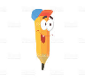
UNIT 8
THIS IS MY PEN .
Part 1.Vocabulary .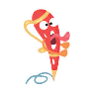
English | Pronunciation | Vietnamese
School things | /skuːl θɪŋz/ | Đồ dùng học tập
rubber | /ˈrʌbə(r)/ | cục tẩy
pencil case | /ˈpensl keɪs/ | hộp bút
school bag | /skuːl bæɡ/ | cặp sách
notebook | /ˈnəʊtbʊk/ | vở viết
book | /bʊk/ | Quyển sách
pencil | /ˈpensl/ | bút chì
pencil sharpener | /ˈpensl ˈʃɑːpnə(r)/ | cái gọt bút chì
ruler | /ˈruːlə(r)/ | thước kẻ
Pen | /pen/ | Cái bút
Crayon | /ˈkreɪ ɒn/ | Bút màu
Desk | /desk/ | Bàn học sinh
these | /ðiːz/ | những cái này
those | /ðəʊz/ | những cái kia
long | /lɒŋ/ | dài
short | /ʃɔːt/ | ngắn
Part 2. Grammar .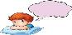
1. Đại từ chỉ định ở dạng số nhiều (these, those).
a) These có nghĩa là này, cái này, đây
These là dạng số nhiều của this.
These dùng để chỉ người hoặc vật ở gần người nói.
These are + đồ dùng học tập.
Đây là những...
Ex: These are my books.
Đây là những quyển sách của tôi.
b) Those có nghĩa là đó, cái đó, điều đó
Those là dạng số nhiều của that.
Those dùng để chỉ người hoặc vật ở xa người nói.
Those are + đồ dùng học tộp.
Đó là những...
Ex: Those are my pencils.
Đó là những cây viết chì của tôi.
c) Khi muốn đặt câu hỏi thì đảo ngược vị trí của động từ ra đứng trước chủ từ, và cuối câu thêm dấu hỏi như sau:
Are + these/ those + plural noun (danh từ số nhiều)?
Đây/ Đó có phải là những...?
Ex: These are your rulers. Đây là những cây thước của bọn.
Are these your rulers?
Đây có phải là những cây thước của bạn không?
d) Để khẳng định lại những đồ dùng bạn mới giới thiệu là của bạn phải không, chúng ta dùng câu hỏi tỉnh lược ở dạng số nhiều là Are they? (Chúng là của bạn à?/ Thật vậy à?), còn ở dạng số ít là Is it? (Nó là của bạn?/ Thật vậy à?).
Ex: A: Those are my pencils.
Đây là những cây viết chì của tôi.
B: Are they?
Thật vậy à?
A: Yes, they are.
Vâng, đúng vậy.
2. Bảng tổng kết về đại từ chỉ định
Đại từ chỉ định có thể đứng độc lập, có thể làm chủ ngữ hoặc tân ngữ trong câu.
Số ít: this/ that | This is my room.  Đây là phòng của tôi. What is this?  Đây là cái gì?  This is a ruler.  Nó là một cây thước. | That is my brother.  Đó là anh trai tôi. What is that?  Đố là cái gì?  That is a book.  Nó là một quyển sách.
Số  nhiều:  these/  those | These are my rooms.  Đây là những phòng của tôi. What are these?  Đây là những cái gì? These are rulers.  Chúng là những cây thước. | Those are my brothers. Đó là các anh trai tôi. What are those?  Đó là những cái gì? Those are books. Chúng là những quyển sách
Part 3. Practice. 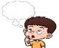
Task 1. Read and odd one out.
1. a. pencil | b. hello | c. hi | d. good morning
2. a. library | b. gym | c. open | d. play ground
3. a. notebook | b. school bag | c. rubber | d. ask
4.  a. stand | b. small | c. new | d. old
5. a. go | b. come | c. stand | d. pencil case
Task 2. Look at the pictures and circle the correct words..
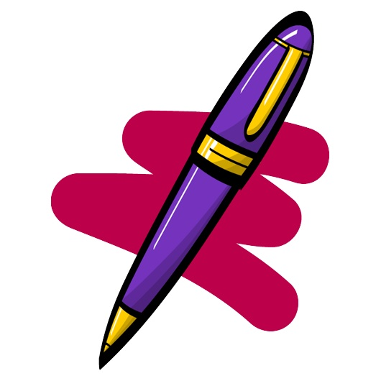 | 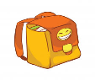 | 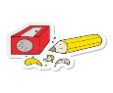
1. A. Pen  B. Pencil | 2. A. Ruler  B. School bag | 3. A. Penil case  B. Pencil sharpener
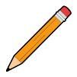 | 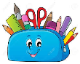 | 
4. A. eraser  B. pencil | 5. A. rubber  B. Pencil case | 6. A. Book  B. Notebook
Task 3. Circle the correct and write.
1.____________This /These is my school bag.
2. ____________ (This /These ) are Mr Loc and Miss Hien.
3.That is my ________________(pen/pens).
4.Those are my _______________(ruler/rulers)
5. That is my classroom . ________________( It is /They are ) large.
Task 4. Look and write the missing letters. There is one example.

Example: | ymg → g_ _  ymg → gym | 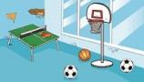

  1. rbbure →  r_ _ _ _ _ | 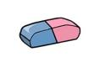
  2. ntoebkoo →  n_ _ _ _ _ _ _ | 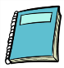
  3. hotes→  t_ _ _ _ | 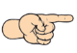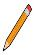
  4. ulrer →  r_ _ _ _ | 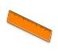
5. sepn →  p_ _ _ | 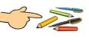

Task 5. Look and read. Tick or cross the box. There are two examples.

 | This is my pencil. | That is my pen.
Examples: |  | 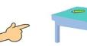
 | A. | B.

1. |  | 2.
These are my pencil cases. | 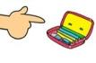 | Those are our desks. | 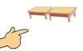
3. |  | 4.
Here is my robot. | 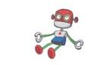 | These are my school things. | 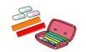
5.
Those are my pens and pencils. | 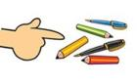
Task 6. Read and complete. There is one example.
 | name | pens |  | aren’t | my

are
school bag

Mai: Hello! My (0) name is Mai.
Tony: Hello! Nice to meet you. (1) __________ name is Tony.
Is this your (2) __________?
Mai: Yes, it is.
Tony: And (3) __________ these your pencils?
Mai: No, they (4) __________.
Tony: And are those your (5) __________?
Mai: Yes, they are.
Task 7. Recorder the words to make the correct sentences.
1. new/ that/ is/ ruler/ your/?
………………………………………………….
2. pencil/ her/ case/ big/ is/ beautiful/ and
………………………………………………….
3. are/ the/ and/ small/ new/ notebooks
………………………………………………….
4. are/ my/ not/ these/ school/ bags
………………………………………………….
5. those/ Ngoc’s/ are/ books.
………………………………………………….
6. are/ not/ my/ they/ books./ they/ books/ are/ Linda’s
………………………………………………….
7. books/ too./ new, / notebooks/ my/ are/ and/
………………………………………………….
8. music/ is/ room/ that/ the/.
………………………………………………….
9. school/ big/ nice/ and/ my/ is
………………………………………………….
10. new/ are/ friends/ those/ my/
………………………………………………….
11. school/ his/ are/ these/ things/.
………………………………………………….
12. is/ ruler/ Quan’s/ this/?
………………………………………………….
13. Nick’s/ those/ rubbers/ are/
………………………………………………….
Task 8. Read and complete then choose tick True or False
Hello, I’m Nam. This is my . It is very big. And that is my 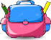. It is beautiful. That is my (3)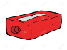. It is short. Those are my pencils. They are(4)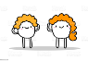. These are my (5) 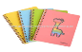. They are new.

 | True | False
6. Nam’s school is very big.
7.The school bag is small.
8.The pencil sharpeners are short.
9.The pencils are long.
10.The notebooks are old.
Task 9.Write about you.
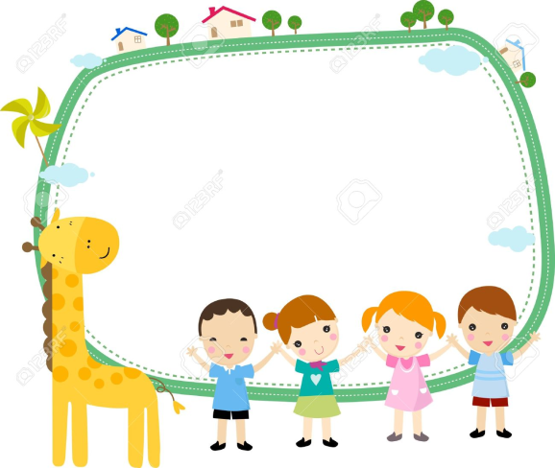
Hello, my name is………………………
These are my school things.
This is …………………….It is……….……
That is…………It is…………….………
These are ……..Those are………….….

ĐÁP ÁN
UNIT 8
Task 1.
1.A 2.C 3.B 4.A 5.C
Task 2.
1.pen 2.school bag 3.pencil sharpener 4.pencil 5.pencil case 6.notebook
Task 3.
1.This 2.These 3. Pen 4.rulers 5.It is
Task 4.
1. rubber 2. notebook 3. those 4. ruler 5. pens
Task 5.
1. X 2. V 3. V 4. V 5. X
Task 6.
1. My 2. school bag 3. are 4. aren’t 5. pens
Task 7.
1. Is that your ruler new?
2. Her pencil case is big and beautiful.
3. The notebooks are new and small.
4. These are not my school bags.
5. Those are Ngoc’s books.
6. They are not my books. They are Linda’s books.
7. My books and notebooks are new, too.
8. That is the music room.
9. My school is big and nice.
10. Those are my new friends.
11. These are his school things.
12. Is this Quan’s ruler?
13. Those are Nick’s rubbers.
Task 8.
1.School 2. school bag 3.pencil sharpener 4.long 5. notebooks
6.T 7.F 8.T 9.T 10. F

